令和５年５月

第１号　矢野川っ子だより （自治会回覧）

矢野川幼稚園

文責　上田

**教育目標**

心豊かに、たくましく生きる力を育む

―ひとみ　きらきら　矢野川っ子―

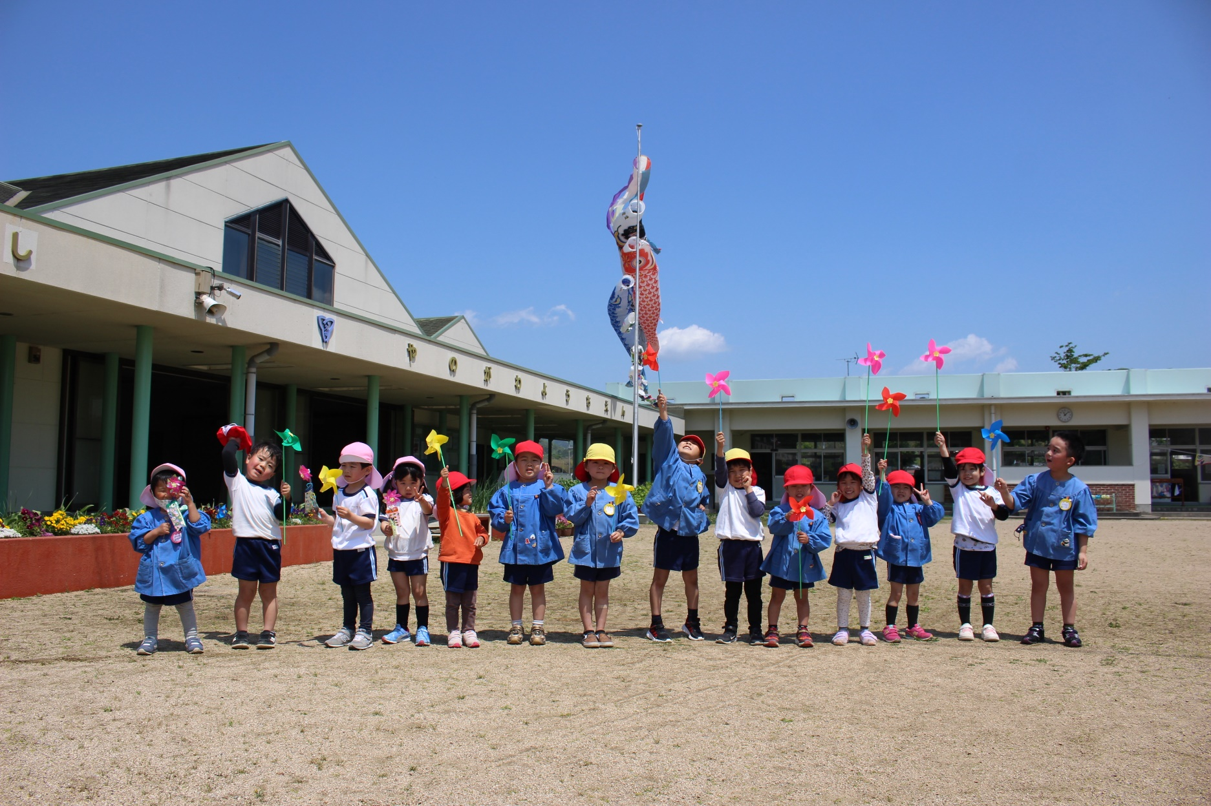

思いを表現し、伝え合う楽しさを

感じられる保育をめざして

**令和５年度は、もも組(３歳児)に新入園児３名、ちゅうりっぷ組(４歳児)に進級児５名、新入園児３名、たんぽぽ組(５歳児)に進級児４名の計１５名でスタートしました。若狭野・矢野地区の温かい土地柄に支えられ「充実した楽しい幼稚園」を目指して、職員一同、頑張っていきたいと思います。これからも地域の皆様方のご支援・ご協力をどうぞよろしくお願い致します。**

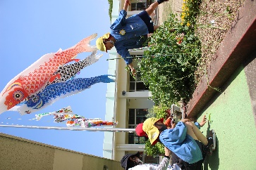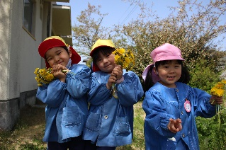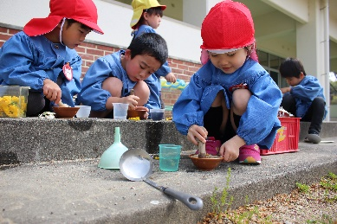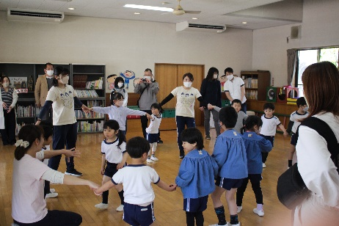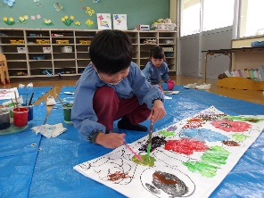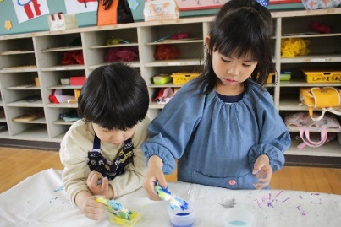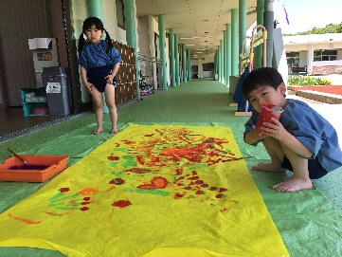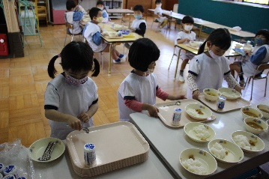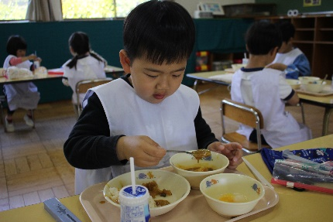

スナップエンドウ収穫！

園舎の裏はタンポポ畑！

5歳児が炒め物にしてくれました。

たくさん摘んでタンポポジュースにしたよ。

お家の人と“ゆらゆらぶらんこ”をして一緒にふれあい遊びを楽しみました。

保育参観日

こいのぼり作りをしたよ 🎏

**4歳** 染め紙で鱗づくり

**５歳** 自分が入れる大きさにしたい

給食は、自分で食べれる量を選びます。友達と一緒に食べると“あれ⁉苦手なものも食べられた！”という素敵な魔法にかかっています！食べ物に感謝！作って下さる人に感謝！配送して下さる人に感謝しながら、これからも美味しくいただきます。

**主な行事予定**

６月　１日　衣替え、発育測定

２日　優良歯児表彰

９日　トランポリン教室、オープンスクール

２２日　学校関係者評価委員会

７月２０日　第一学期終業式、引渡訓練

**来年度入園希望について**

５歳児　　平成３０年４月２日生　～　平成３１年４月１日生

４歳児　　平成３１年４月２日生　～　令和　２年４月１日生

３歳児　　令和　２年４月２日生　～　令和　３年４月１日生

来年度、矢野川幼稚園に入園される兄弟・姉妹の方やご近所に該当者がおられましたら、ぜひ、お知らせください。

矢野川幼稚園　　☎　２８－０１５５

4，5歳児は給食が始まりました

**３歳** 手・足形のスタンピング